Предмет: Објашњење – јавна набавка број 99/14, чији је предмет набавка добара – PC сервери за консолидацију SQL базе

Захтев за појашњење :

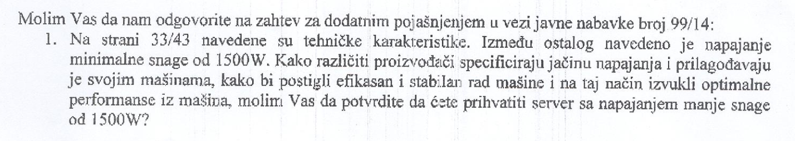

О д г о в о р
- Наручилац остаје при захтевима из конкурсне документације односно да минимална снага појединачног напајања за предметно добро мора бити 1500W или већа. Овим путем вас обавештавамо да се неће прихватити понуда за предметно добро са напајањем мање снаге од 1500W.

